Родительское собрание в 6 «А» классе
Как уберечь подростка от насилия.
Встреча с иереем храма в честь иконы Божией Матери «Всех скорбящих радость»

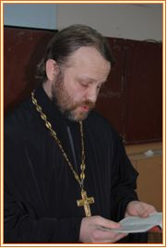
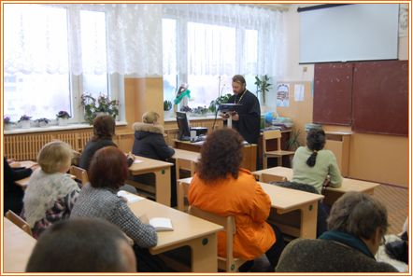

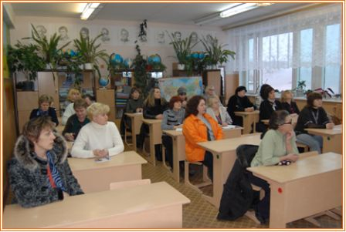

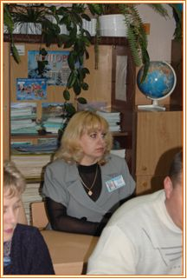

Чем меньше свидетелей у чужого несчастья, тем меньше шансов у жертвы получить помощь.
Б. Лабейн
Задачи собрания:
Показать родителям на примере статистики актуальность обсуждаемой проблемы.
Обсудить с родителями возможные пути выхода из трудных жизненных ситуаций.

Классный руководитель Халина Н.В.

